Πάτρα, 28/01/18

**6o Φεστιβάλ Γερμανόφωνου Κινηματογράφου**

**στο Αρχαιολογικό Μουσείο Πατρών**

Οι εκπαιδευτικοί Γερμανικής Γλώσσας στην Πάτρα και ο Ελληνογερμανικός σύνδεσμος νομού Αχαΐας διοργανώνουν για 6η χρονιά **Φεστιβάλ ΓερμανόφωνουΚινηματογράφου** **στην Πάτρα,** **από την Παρασκευή 2 Μαρτίου έως την Τετάρτη 21 Μαρτίου 2018**. Το Φεστιβάλ θα λάβει χώρα **στο αμφιθέατρο του Αρχαιολογικού Μουσείου Πατρών** με τη στήριξη των τμημάτων πολιτιστικών θεμάτων των Διευθύνσεων Πρωτοβάθμιας και Δευτεροβάθμιας Εκπαίδευσης νομού Αχαΐας.

Οι προβολές των ταινιών είναι με ελληνικούς υπότιτλους και η είσοδος θα είναι ελεύθερη.

Το Φεστιβάλ διοργανώνεται σε συνεργασία **με την εφορεία αρχαιοτήτων Αχαΐας** και **το εργαστήρι υποτιτλισμού εκπαιδευτικών Γερμανικής Γλώσσας.**

Προγραμματίζουμε για τους μαθητές μας την προβολή 6 γερμανικών ταινιών που ανταποκρίνονται στα ενδιαφέροντά τους:

**Πρόγραμμα για το Δημοτικό**

**Παρασκευή 2 Μαρτίου**

9.00-10.30: **Το μυστικό της Πάουλα** για τις τάξεις Δ’ και ΣΤ’

**Τετάρτη 7 Μαρτίου**

9.00-10.30: **Οι πέντε φίλοι** για τις τάξεις Δ’ και ΣΤ’

**Παρασκευή 9 Μαρτίου**

9.00-10.40: **Οι κροκόδειλοι των προαστείων** για τις τάξεις Δ’ και ΣΤ’

**Τετάρτη 21 Μαρτίου**

9.00-10.30: **Οι πέντε φίλοι** για τις τάξεις Δ’ και ΣΤ’

***Πρόγραμμα για το Γυμνάσιο***

**Παρασκευή 2 Μαρτίου**

11.00-12.30: **Χόπετ - Το μεγάλο άλμα στην ευτυχία** (Α΄και Β΄Γυμνασίου)

**Τετάρτη 7 Μαρτίου**

10.45- 12.45: **Το πολύ μεγάλο όνειρο** (όλες οι τάξεις)

**Παρασκευή 9 Μαρτίου**

11. 00- 12.30: **Το στραβό καπέλο** (Β΄και Γ΄ του γυμνασίου)

**Για κρατήσεις σχολείων** επικοινωνήστε στον αριθμό: **693 693 7045**

Υπεύθυνη επικοινωνίας: Γεωργούλια Ηλιάνα (εκπαιδευτικός ΠΕ07)

*Και φέτος θα γίνει συλλογή τροφίμων, τα οποία θα δοθούν* ***στην οργάνωση ,,χέρι –χέρι,,****.Όποιος επιθυμεί,μπορεί να προσφέρει.*

**Υπουργείο Πολιτισμού και Αθλητισμού**

**Εφορεία Αρχαιοτήτων Αχαΐας**



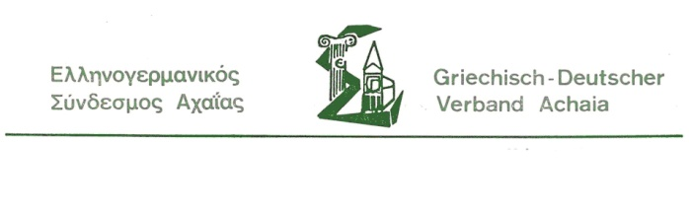

***ΠΕΡΙΓΡΑΦΗ ΤΑΙΝΙΩΝ***

***Το μυστικό της Πάουλα (Paulas Geheimnis )***

*Γερμανία 2007-*[Gernot Krää](https://de.wikipedia.org/wiki/Gernot_Kr%C3%A4%C3%A4)  
Οι γονείς της 11χρονης Πάουλα είναι πολυάσχολοι και δεν έχουν χρόνο γι΄ αυτή. Η Πάουλα δραπετεύει στα καθημερινά της όνειρα με έναν παραμυθένιο πρίγκιπα και καταγράφει τα πάντα στο ημερολόγιό της. Όλα αλλάζουν όταν χάνει αυτό το ημερολόγιο.

Η ταινία έχει βραβευτεί πολλές φορές. Μεταξύ αυτών, έχει λάβει βραβείο από τη UNICEF στο παιδικό φεστιβάλ της Βιέννης.



**Trailer:**<https://www.youtube.com/watch?v=uieHzWmrdhI>

**Οι πέντε φίλοι (**[**Fünf Freunde**](https://www.google.gr/url?sa=t&rct=j&q=&esrc=s&source=web&cd=1&cad=rja&uact=8&ved=0ahUKEwiO8ZWa8_bRAhUC7RQKHRrXDE4QtwIIGjAA&url=https%3A%2F%2Fwww.youtube.com%2Fwatch%3Fv%3DubNm2A2h7pg&usg=AFQjCNF4CH-pmAd_bd6fZ8Y_s8uCPOb24g&sig2=6Ah9-Bp4uXm0Ol53rmB7YA)**)**

Γερμανία 2012 (93’) -περιπέτεια- Σκηνοθεσία: Mike Marzuk Παίζουν: Valeria Eisenbart, Quirin Oettl

Ο Τζωρτζ, που στην πραγματικότητα λέγεται Τζωρτζίνα, είναι ένα αγοροκόριτσο που το καλοκαίρι δέχεται επισκέψεις από τα ξαδέλφια του. Θα προτιμούσε βέβαια να πήγαινε διακοπές στο βραχώδες νησί για ζήσει την περιπέτεια της ζωής τους.

[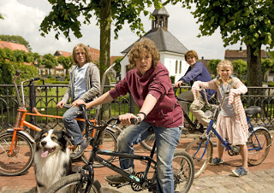](https://1.bp.blogspot.com/-mtd7qR2_jiY/WI358OZUioI/AAAAAAAADjA/_5HD5TWyCcIeomRYdLBFggNyYnKDj99ZwCLcB/s1600/FuenfFreunde1.jpg)

Βασισμένη στο ομώνυμο έργο της [Enid Blyton](https://de.wikipedia.org/wiki/Enid_Blyton). *Η ταινία γυρίστηκε στο Βερολίνο. Ο υποτιτλισμός της ταινίας στα ελληνικά έγινε από τους μαθητές του 6ου Γυμνασίου Ρόδου, στα πλαίσια πολιτιστικού προγράμματος.*

<https://www.youtube.com/watch?v=ubNm2A2h7pg>

### Οι κροκόδειλοι των προαστίων([Die Vorstadtkrokodile](https://www.youtube.com/watch?v=8zsExznFzU8))

[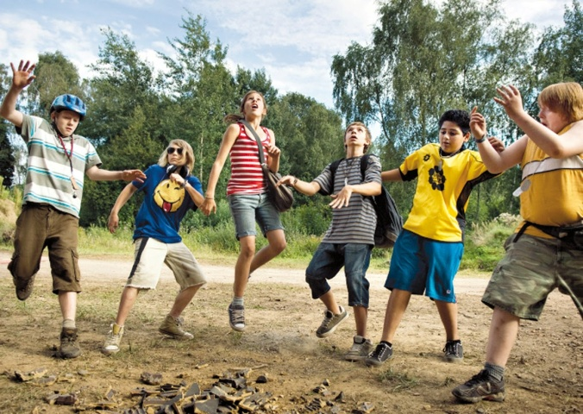](http://2.bp.blogspot.com/-cwvV-ou9E7k/VFPFwlDMJAI/AAAAAAAABu0/d59BU5tCyFY/s1600/vorstadtkrokodile.jpg)

**Γερμανία 2009 (98') Σκηνοθεσία: Christian Ditter Παίζουν: Nick Romeo Reimann, Fabian Halbig, Leonie Katarina Tepe, Manuel Steitz**

Η παρέα των Κροκόδειλων συντονίζει τις ενέργειές της στο δεντρόσπιτο που έχουν χτίσει στο δάσος και εφορμούν με τα ποδήλατά τους στη γύρω περιοχή. Για να ενταχθεί κανείς στην παρέα πρέπει να περάσει από μια σκληρή δοκιμασία.

<https://www.youtube.com/watch?v=pc8Hi5MA74Q>

***Ταινίες για το γυμνάσιο***

### Χόπετ - Το μεγάλο άλμα στην ευτυχία ([Hoppet - der große Sprung ins Glück](https://www.google.gr/url?sa=t&rct=j&q=&esrc=s&source=web&cd=1&cad=rja&uact=8&ved=0ahUKEwigqemD9PbRAhUBFiwKHb--CD8QtwIIGjAA&url=https%3A%2F%2Fwww.youtube.com%2Fwatch%3Fv%3DbP5XYMotSCo&usg=AFQjCNFymJDnFS59aOovUVYOvMtoEMQdZA&sig2=gv7wRZeQcbrBs_W934w-7Q)

[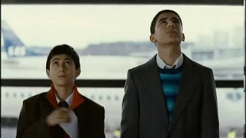](https://1.bp.blogspot.com/-ovn8KMkSBgg/WI36Qi41veI/AAAAAAAADjM/ZM-Ujfns3qwg6VV4PSElVIvdqcZDV2PRwCLcB/s1600/Hoppet.jpg)

Σουηδία/Γερμανία/Νορβηγία 2007 (88’) -κοινωνική- Σκηνοθεσία: Petter Næss Παίζουν: Ali Abdulsalam, Mehmet Aras, Per Fritzell

Ο μικρός Αζαντ αναγκάζεται να εγκαταλείψει τη χώρα του εξαιτίας του πολέμου που μαίνεται στο Κουρδιστάν. Στη νέα του πατρίδα θα βρεθεί αντιμέτωπος με μια άγνωστη σε αυτόν ξένη γλώσσα. Σα να μην έφτανε αυτό, διαπιστώνει ότι δεν είναι η Σουηδία ο προορισμός του αλλά η Γερμανία όπου βρίσκεται ήδη η οικογένειά του.

**Βραβείο Σουηδικού Κινηματογράφου 2008: σενάριο | Γερμανικό Βραβείο Εφηβικού Κινηματογράφου: Χρυσό**

*Υπολογίζεται ότι περισσότερα από 12.000 παιδιά προσφύγων έχουν ενταχθεί σε προγράμματα επανένωσης προσφυγικών οικογενειών. Τα περισσότερα από αυτά βρίσκονται στην Ελλάδα.*

[*https://www.youtube.com/watch?v=bP5XYMotSCo*](https://www.youtube.com/watch?v=bP5XYMotSCo)

**Το πολύ μεγάλο όνειρο (der ganz große Traum**) Γερμανία 2012

΄Ενας νεαρός δάσκαλος Αγγλικών διορίζεται στο συντηρητικό Μπράουνσβαϊγκ. Εκεί προσπαθεί να φέρει σε επαφή τους μαθητές του με ένα νέο άθλημα που γεννήθηκε στην Αγγλία. Το ποδόσφαιρο κερδίζει τη αγάπη των αγοριών, όχι όμως και των υπολοίπων εκπαιδευτικών. Μια ταινία που διδάσκει το ομαδικό πνεύμα και τις αρετές που προβάλλονται μέσα από το ποδόσφαιρο.

[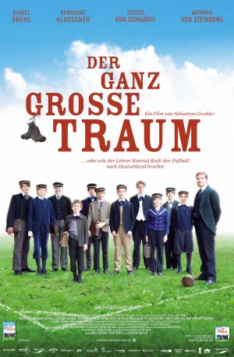](http://www.cinepallas.gr/images/german_fest/grosse_traum.jpg)

[**https://www.youtube.com/watch?v=TfFiPZ9UfYo**](https://www.youtube.com/watch?v=TfFiPZ9UfYo)

**Το στραβό καπέλο (blöde Mütze)** Γερμανία 2008

Ο 12χρονος Μάρτιν που φορά πάντα το καπελάκι του μετακομίζει στο Μπέλμπαχ. Εκεί έρχεται σε επαφή με τον Ολιβερ με τον οποίο δεν τα πάνε καθόλου καλά... Η Ζίλκε βρίσκεται ανάμεσά τους και θα παίξει καθοριστικό ρόλο στην ενίσχυση της αυτοπεποίθησης του Μάρτιν.

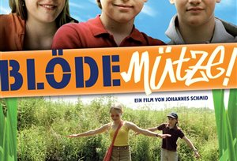

<https://www.youtube.com/watch?v=_z2QQTM37Ss>

**Το Σάββατο 10 Μαρτίου στις 20.00 Θα προβληθεί και η ταινία ,,Βικτώρια,, για ενήλικες. Η είσοδος θα είναι και πάλι δωρεάν.**

[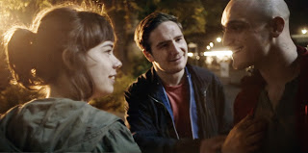](https://3.bp.blogspot.com/-R_XaFoAPE4s/WI33apceiJI/AAAAAAAADic/pVRnBhBr-MkL8pSetsfyGSpOAzjjrIdigCLcB/s1600/Victoria.jpg)

**Βικτώρια (**[**Victoria**](https://www.youtube.com/watch?v=lV3psLDY4Qk)**)**Γερμανία 2015 (138’) -κομεντί- Σκηνοθεσία: Sebastian Schipper Παίζουν: Laia Costa, Frederick Lau, Franz RogowskiΗ νεαρή τουρίστρια Βικτώρια διασκεδάζει στο νυχτερινό Βερολίνο. Εκεί συναντά τέσσερις νεαρούς που υπόσχονται να της δείξουν τη γερμανική πρωτεύουσα. Από αυτούς μαθαίνει την πόλη, μαθαίνει όμως και ένα κρυφό μυστικό…

**Βραβείο Γερμανικού Κινηματογράφου 2015: 6 βραβεία,**

**Βραβείο Ευρωπαϊκού Κινηματογράφου 2015: 3 βραβεία,**

**Berlinale 2015: Ασημένια Άρκτος**